Краткосрочный план по предмету математика
Раздел долгосрочного планирования: |  |  |  | «Искусство»

Школа: Акмолинская область, Сандыктауский район. ГУ «Белгородская ОШ»
Дата: 17 февраля, 2020 год |  |  |  | ФИО учителя: Кузочкина Юлия Анатольевна
Класс: 3 |  |  |  | Количество  присутствующих: 5  отсутствующих: -
Тема: |  |  |  | Деление с остатком
Цели обучения, которые достигаются на данном уроке (ссылка на учебную программу): |  |  |  | 3.1.2.10.применять алгоритмы деления двузначных и трехзначных чисел на однозначное в случаях вида: 42:2, 246:2;  3.1.2.6.выполнять деление с остатком на однозначное число.
Цели урока: |  | Все учащиеся смогут: Называть частное и остаток при делении однозначного , двузначного числа на однозначное.  Большинство учащихся смогут: применять алгоритмы умножения и деления дву/ трехзначных чисел на однозначное число  Некоторые учащиеся смогут: Самостоятельно выполнять деление с остатком многозначного числа на однозначное .
Критерии успеха
Языковые задачи |  |  | Основные термины и словосочетания:  Делимое, делитель, частное, остаток, алгоритм, куб.  Используемый язык для диалога/письма на уроке:  Вопросы для обсуждения:  -Назовите компоненты деления?  -Как правильно применять алгоритм письменного деления с остатком?
Привитие ценностей |  |  | Ценности, основанные на национальной идее «Мәңгілік ел»: казахстанский патриотизм и гражданская ответственность; уважение; сотрудничество; труд и творчество; открытость; образование в течение всей жизни.
Межпредметные связи |  |  | Литература. * познание мира * трудовое обучение
Навыки использования ИКТ |  |  | Презентация
Предыдущее обучение |  |  | Знание письменного деления трехзначного числа на однозначное с переходом через разряд.
Ход урока
Этапы урока | Запланированная деятельность на уроке |  |  |  | Ресурсы
Начало урока  (АМО), ценности, основанные на национальной идее «Мәңгілік ел» ( 5 мин) | Ребята, давайте с вами встанем в кружок и положительно настроимся к уроку. У меня есть такой замечательный мешочек с хорошими словами, каждый из вас должен взять из него по одному очень хорошему слову и подарить его товарищу, стоящему рядом с вами. Вот молодцы, теперь с хорошим настроение мы смело начнем наш урок. |  |  |  | Мешочек с пожеланиями, записанными на математических кубиках.
АМО.  Работа по сквозной теме.  Середина урока  (20-25 мин)  Дифференциация. ( навыки слушания, говорения, чтения).  АМО, обратная связь. ( навыки слушания, говорения).  АМО, (навыки слушания, письма). Ф.О.  Дифференциация. ( навыки слушания, говорения, чтения).  АМО, ФО (навыки чтения, слушания)  Работа в тетради. Ф.О.  Обратная связь.  Работа в тетради . Ф.О.  Дифференциация. ( навыки слушания, говорения). | Стартер-задание. Ребята, перед вами макет куба, который вы должны быстро собрать, теперь прочтите слова, которые на нем записаны: (живопись, графика, литература, музыка, театр, архитектура)  -Как мы можем назвать это все, одним словом? Разгадываем ребус  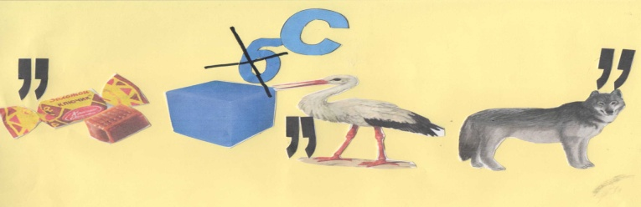  («ИСКУССТВО»).  Правильно, молодцы, это сквозная тема нашего урока. ( смотрят на доску)  Теперь посмотрите на доску, ознакомьтесь с целями нашего урока.  3.1.2.10.применять алгоритмы деления двузначных и трехзначных чисел на однозначное в случаях вида: 42:2, 246:2;  3.1.2.6.выполнять деление с остатком на однозначное число  Чтобы узнать тему урока, прослушайте небольшую математическую сказку.  В одной математической стране Решайкино, жила девочка, которую звали Делимка. Она всегда любила все делить. Как то на свое день рождения девочка, позвала своих друзей бабушка испекла очень вкусный торт с орехами. Делимка очень обрадовалась и принялась его делить . Пять кусочков она разложила друзьям, один кусочек положила бабушке и самый большой кусочек взяла себе. Но на тарелке остались еще два кусочка, Бабушка почему , я поделила не на равные части, почему два кусочка остались ничьи. Нет Делимка, ты все правильно сделала, всегда должен оставаться остаток, вдруг кто еще захочет отведать твоего праздничного тортика. Делимка улыбнулась и сказала, значит, бывает остаток и в еде, а я и не знала, улыбаясь сказала девочка.  -Что нового вы узнали из сказки? (ответы детей).  Тема нашего сегодняшнего урока «Деление с остатком».  У меня в мешочке есть 13 конфет. Я хочу, чтобы вы разделили между собой эти конфеты.  -По сколько конфет досталось каждому из вас? (2)  -Сколько конфет осталось лишних?(3)    -Давайте запишем это выражением 13:5=2(ост 3)  Сегодня на уроке мы будем знакомиться с наиболее усложненным способом деления с остатком. Сегодня мы будем учиться решать примеры с остатком .  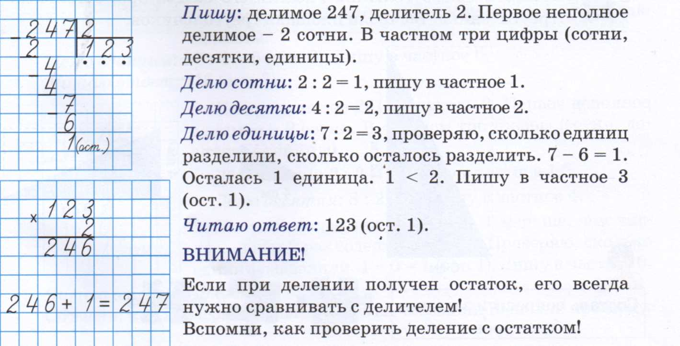  Пишу: делимое 247,делитель 2. Первое неполное делимое -2 сотни. В частном три цифры ( сотни, десятки , единицы).  Делю сотни: 2:2=1, пишу в частное 1  Делю десятки: 4:2=2, пишу в частное 2  Делю единицы: 7:2=3, проверяю, сколько единиц разделили, сколько осталось разделить7-6=1  Осталось1 единица1меньше 2. Пишу в частное 3 (ост1)  Читаю ответ: 123(ост1)  Если при делении получен остаток, его всегда нужно сравнивать с делителем!  -А как проверить деление с остатком?  Неполное частное умножить на делитель (или наоборот) и к полученному произведению прибавить остаток. Если в результате получится число, равное делимому, то деление с остатком сделано, верно  А сейчас давайте познакомимся с алгоритмом  деления с остатком.  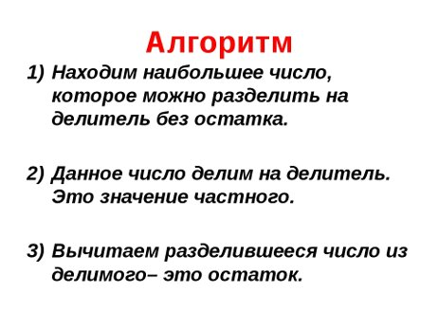  А сейчас я вам раздам листы успеха. Запишите на этих листах свою фамилию и имя. Вы будете оценивать себя по критериям и баллам в течение сегодняшнего урока.  Работа у доски. «Бельевая веревка»  Ребята нас пригласили в школу творчества. Нам нужно с собой взять все необходимые вещи, без которых нам не обойтись. Вам нужно решить примеры, решив один пример, вы берете по одной вещи, которую вы ложите в рюкзак. Вот сейчас посмотрим, сможете ли вы взять с собой все необходимое для рисования.  82:2=42 кисти  48:2=24 гуашь  848:4=212 бумага, ватман  396:3=132 мольберт  555:5=111 канцелярский ножик  777:7=111 ластик  993:3=331 простые карандаши  484:4=121 кнопки, зажимы  482:2=241 блокнот для зарисовок  844:2=422 масляные краски  Критерии оценивания:  1.Находят значения выражений на деления без перехода через разряд.(10 б) . Оценивается один пример, один балл  Работа с классом.  Посмотрите на доску, перед вами таблица, Вам нужно назвать частное и остаток, и вы узнаете, в каких странах есть памятники великого Абая.  -Назовите юбилейную дату, которая празднуется в этом году? ( 170 лет великого Абая)  Делимое Делитель Значение частного Остаток  38 7 Алматы Казахстан  50 8 Москва Россия  16 7 Каир Египет  10 6 Будапешт Венгрия  84 9 Нур-Султан Казахстан  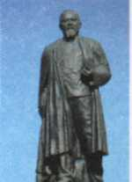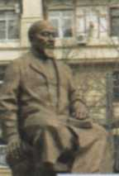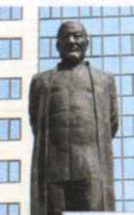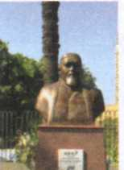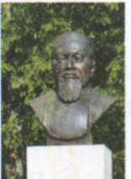  5 (ост3) 6(ост2) 9(ост3) 1(ост4) 2(ост2)  Выдвигаем критерии успеха:  Находят значение частных (5)  Верно, подсчитывают сумму всех остатков (1)  Работа у доски. «Голубь благодарности»  ( примеры из учебника стр.66)  Ребята, в этом году у нас также юбилейная дата со дня великой победы.  -Кто скажет из вас, сколько лет прошло со дня великой победы? ( 75 лет со дня великой победы.)  Вот сейчас ваша задача, решить пример, с каждым примером, прикреплен вот такой голубочек, решив пример, вы читаете слова благодарности, людям которые дали нам мирное небо и веселый смех. И отпускаете голубка в небо. Чем больше вы решите примеров, тем больше слов благодарности, мы сможем выразить воинам, которые отдавали за нас жизнь.  364:3=121 (ост 1)  483:2=241 (ост 1)  89:4=22 (ост 1)  968:3=322 (ост 2)  846:4=211 (ост 2)  779:7=111 (ост 3)  78:7=11 (ост 1)  685:2=342 (ост 1)  Молодцы! Отлично справились с работой.  Критерии успеха:  Находят верно, значение частного, и правильно записывают остаток. ( 8 б)  Вот мы с вами и вспомнили наши даты, которые в этом году считаются юбилейными  Работа в паре. Взаимопроверка, обмен тетрадями. «Самые быстрые»  Нужно составить упрощенное уравнение, в паре и обменяться уравнениями с другой парой для его решения.  Критерии успеха:  Составляют уравнение (1)  Упрощают его (1)  Находят неизвестное (1)  Динамическая пауза. «Клубок знаний»  Сейчас мы с вами сядем в кружок и соберем наши знания в клубочек, каждый из вас должен, рассказать алгоритм деления с остатком поэтапно. Молодцы! Вот сколько знаний мы с вами собрали.  Самостоятельная работа. Математическая коробочка». Использование метода « Углы».  Нужно узнать, сколько кубиков помещается в данной коробке.  В эту коробку в форме куба могут вместиться три ряда (4,8) кубиков со стороной в 1 см по три штуки в каждом. Сколько всего кубиков в коробке .Вы должны встать к тому углу, который совпадает с вашим ответом.  3*3*3=27  4*4*4=64  8*8*8=512  5*5*5=125  Критерии успеха:  Записывают верно, выражение.(1)  Верно, находят количество кубиков в данной коробке.(1)  Молодцы.  Стартер-задание. «Радуга знаний» И сейчас мы проведем с вами математическую семиминутку. Вам нужно собрать радугу знаний, получившие сегодня на уроке. На каждый пример отводится одна минута.  365:5=121 ( ост2)  683:2=341(ост1)  967:3=322 (ост1)  487:2=243(ост1)  325:2=112 (ост1)  778:7=111 (ост1)  285:2=142 (ост2)  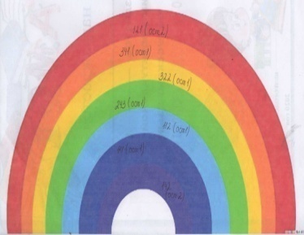  Критерии успеха:  Верно находят значение частного и остаток. ( 7 б.т.е. 1 пример, один балл) |  |  |  | Куб (макет)  Ребус ( показ слайда №1)  ( показ слайда №2)  (показ слайда№3)  Мешочек с конфетами.  (слайд №5)  Знакомство с таблицей ( Алгоритм деления с остатком , слайд № 6)  Листы оценивания каждому ребенку.  Веревка, прищепки, картинка портфеля.  Интерактивная доска ( таблица, картинки, слайд 7)  Тетрадь  .  Макеты голубей.  (слова благодарности).  Тетрадь  Клубок ниток, спокойная музыка.  Коробочки, кубики,  Детали радуги с примерами (слайд № 8)
Конец урока  Обратная связь.  Рефлексия. « математический мешочек».  (5- мин) | Ребята, давайте вспомним, о чем мы сегодня говорили?  Какие цели были на нашем уроке?  3.1.2.10.применять алгоритмы деления двузначных и трехзначных чисел на однозначное в случаях вида: 42:2, 246:2;  3.1.2.6.выполнять деление с остатком на однозначное число  Какие задания помогли достичь поставленной цели? (ответы детей).  Ребята, посчитайте свои баллы.  Рефлексия «Математический мешочек »  На доске учитель прикрепляет четыре мешочка:  Если у вас меньше 10 баллов синяя ленточка - я ничего не понял, на уроке я скучал.  Если у вас 20-25 баллов зелёная ленточка - я не всё понял, но мне было интересно на уроке;  Если вы набрали 30 баллов жёлтая ленточка - мне всё понятно, но материал урока не всегда был мне интересен;  35-40 баллов красная ленточка – я всё хорошо понял, мне было интересно на уроке;  Повяжите свою ленточку на тот мешочек, который соответствует вашим баллам, за проделанную работу на уроке.  Спасибо за урок. Урок окончен. ( вручение математических жетонов, за активную работу). |  |  |  | Ленточки, мешочки, жетоны.

